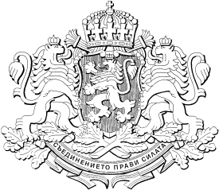

Р Е П У Б Л И К А Б Ъ Л Г А Р И Я
М И Н И С Т Е Р С К И С Ъ В Е Т
Проект

РЕШЕНИЕ № ..................

от ......................................... година

ЗA одобряване на законопроект

На основание чл. 87, ал. 1 от Конституцията на Република България

МИНИСТЕРСКИЯТ СЪВЕТ
РЕШИ:

- Одобрява проекта на Закон за изменение и допълнение на Закона за ветеринарномедицинската дейност.
- Предлага на Народното събрание да разгледа и приеме законопроекта по т. 1.
- Определя министъра на земеделието, храните и горите да представи законопроекта по т. 1 в Народното събрание.

МИНИСТЪР-ПРЕДСЕДАТЕЛ:
БОЙКО БОРИСОВ

ГЛАВЕН СЕКРЕТАР НА МИНИСТЕРСКИЯ СЪВЕТ:

ВЕСЕЛИН ДАКОВ

Главен секретар на Министерството на земеделието, храните и горите:
Георги Стоянов

Директор на дирекция „Правна”, МЗХГ:
Ася Стоянова

